Women with
Disabilities Australia
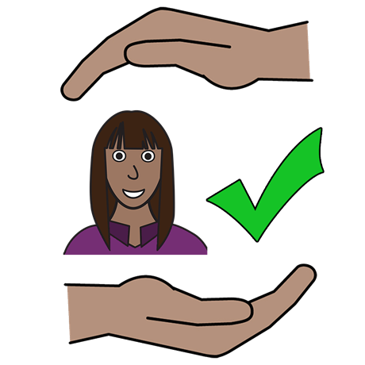
(澳洲殘障女性組織)

第一冊

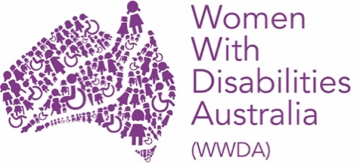
免受暴力的權利

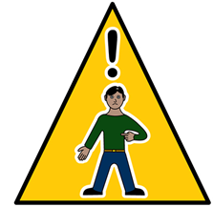 | 如您現身陷危險
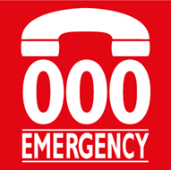 | 請致電 000

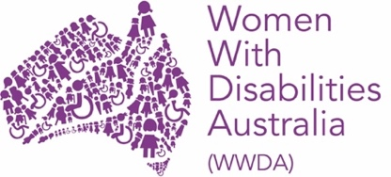 | 我們是Women with Disabilities Australia  （澳洲殘障女性組織），  簡稱WWDA。
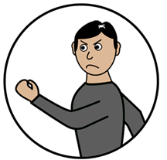 | 第一冊。  本冊子是關於暴力。  閱讀本冊子《新詞語》，了解什麼是暴力  。
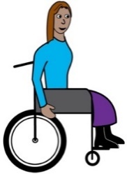  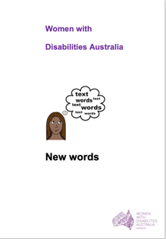 | 本冊子的目標讀者是殘障女士和女童。  從本冊子《新詞語》中了解殘障。
 | 殘障女士和女童
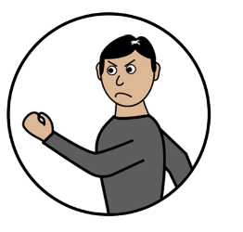 | 許多殘障女士和女童在生活中遭受暴力對待。暴力出現在不同的地方。例如，
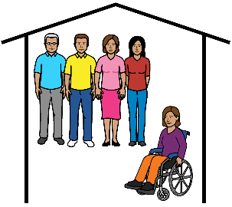 | - 寄住院舍
 | - 醫院
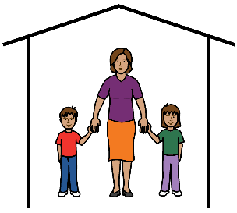 | - 家中。
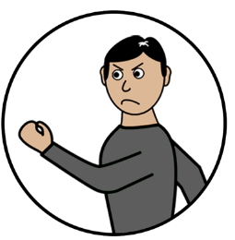
暴力也可能出現在

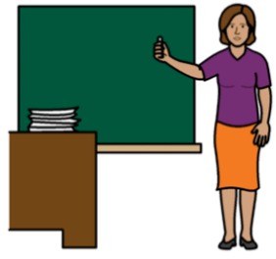 | - 學校
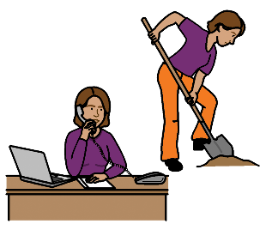 | - 公司
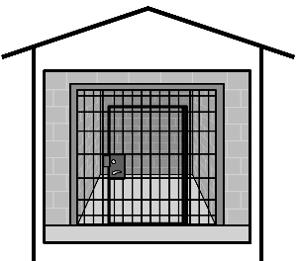 | - 監獄。
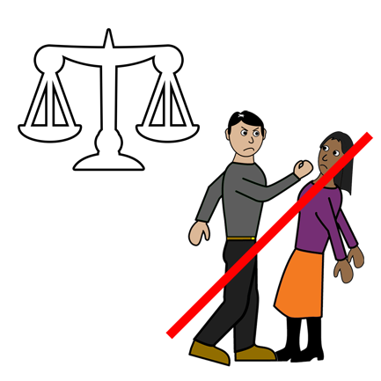 | 對殘障女士和女童施暴是錯誤的。
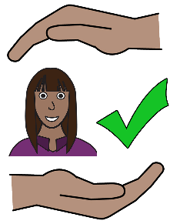 | 所有殘障女士和女童都有免受暴力的權利。
 | 所有暴力行為都是違法的。
 | 澳洲殘障女性組織捍衞遭受暴力對待的殘障女士和女童的權利。
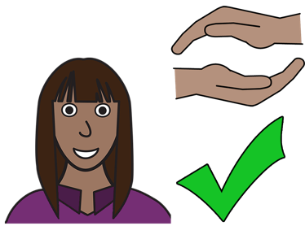
您的權利
您有免受暴力的權利。

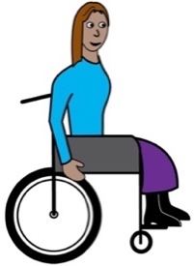 | 您受法律保護。  聯合國《殘疾人權利公約》，  簡稱UNCRPD。
 | 澳洲必須遵守聯合國《殘疾人權利公約》。
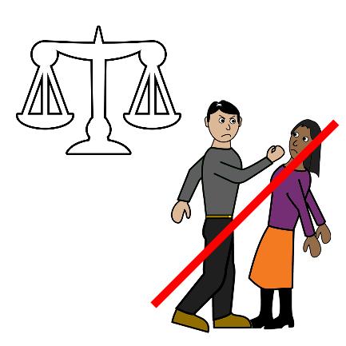 | 澳洲必須竭盡全力製止對殘障女士和女童的暴力行為。
 | 請記住！
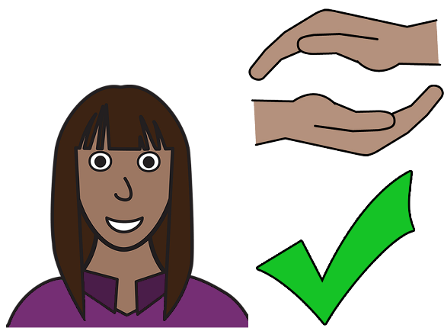
您有免受暴力的權利。

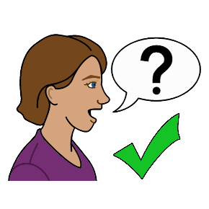 | 您可以與人  討論暴力問題
 | 1800 Respect
 | 致電 1800 737 732
 | 或
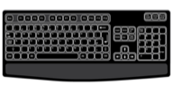 | 到 www.1800respect.org.au 網上聊天
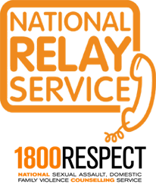 | 您可以National Relay Service（國家接駁服務）接駁到1800 Respect  致電 1800 555 677  TTY（聽覺及語言障礙人士專用電話）  號碼 133 677  要求接駁 1800 737 732
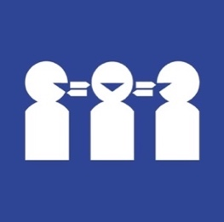 | 如需翻譯服務  致電 131 450  要求接駁 1800 737 732。

特別銘謝
本冊子的作者是誰？
澳洲殘障女性組織於2019-2020年撰寫本冊子。
本冊子僅用於一般教育和信息。
版權
© 版權所有
Women With Disabilities Australia (WWDA)（澳洲殘障女性組織）2020
本冊子之所有知識產權，包括版權和專利，均由澳洲殘障女性組織擁有持牌。
本冊子由以下機構贊助
National Disability Insurance Scheme （國家殘障保險計劃）資助澳洲殘障女性組織建立了本網站。
本簡介中使用的圖像由
Easy on the I Images © 2019 Leeds and York Partnership NHS Foundation Trust.授權使用。www.easyonthei.nhs.uk

The Picture Communication Symbols © 2019 by Mayer Iohnson LLC a Tobii Dynavox company 授权使用。www.tobiidynavox.com
图标。授权使用。

